.Министерство науки и высшего образования Российской Федерации
Федеральное государственное бюджетное образовательное учреждение высшего образования
«Российский химико-технологический университет имени Д.И. Менделеева»
Кафедра информационных компьютерных технологий

ОТЧЕТ ПО ЛАБОРАТОРНОЙ РАБОТЕ № 9

Выполнил студент группы КС-36 Овсепян Левуш Мамиконович
Ссылка на репозиторий: (https://github.com/levushovsepyan67/algosi)

Приняли: Пысин Максим Дмитриевич
Краснов Дмитрий Олегович
Лобанов Алексей Владимирович
Крашенинников Роман Сергеевич

Дата сдачи: 16 марта 2026 г.

Оглавление
Описание задачи. 2
Описание метода/модели. 2
Выполнение задачи. 2
Заключение. 4

Описание задачи.
В рамках лабораторной работы необходимо реализовать алгорит хеширования: MD5

Для реализованной хеш функции провести следующие тесты:
- Провести сгенерировать 1000 пар строк длинной 128 символов отличающихся друг от друга 1,2,4,8,16 символов и сравнить хеши для пар между собой, проведя поиск одинаковых последовательностей символов в хешах и подсчитав максимальную длину такой последовательности. Результаты для каждого количества отличий нанести на график, где по оси х кол-во отличий, а по оси y максимальная длинна одинаковой последовательности.
- Провести N = 10^i(i от 2 до 6) генерацию хешей для случайно сгенерированных строк длинно 256 символов, и выполнить поиск одинаковых хешей в итоговом наборе данных, результаты привести в таблице где первая колонка это N генераций, а вторая таблица наличие и кол-во одинаковых хешей, если такие были.
- Провести по 1000 генераций хеша для строк длинной n (64, 128, 256, 512, 1024, 2048, 4096, 8192)(строки генерировать случайно для каждой серии), подсчитать среднее время и построить зависимость скорости расчета хеша от размера входных данных

Описание метода/модели.
Хеш-функция - функция, осуществляющая преобразование массива входных данных произвольной длины в выходную битовую строку установленной длины, выполняемое определенным алгоритмом. Преобразование, производимое хеш-функцией, называется хешированием. Результат преобразования называется хешем.

MD5 - алгоритм хеширования, разработанный профессором Рональдом Л. Ривестом из Массачусетского технологического института в 1991 году. Предназначен для создания контрольных сумм или «отпечатков» сообщения произвольной длины и последующей проверки их подлинности. Алгоритм MD5 основан на алгоритме MD4.

В данном алгоритме предполагается наличие 5 шагов, а именно:
- Выравнивание потока
- Добавление длины сообщения
- Инициализация буфера
- Вычисление в цикле
- Результат вычислений

Для криптографических хеш-функций важны свойства:

- Детерминированность: одинаковый ввод всегда дает одинаковый хеш.
- Лавинный эффект: малое изменение входа заметно меняет выход.
- Стойкость к предобразу: по хешу сложно восстановить исходные данные.
- Стойкость ко второму предобразу: сложно найти другой ввод с тем же хешем.
- Коллизионная стойкость: сложно найти две разные строки с одинаковым хешем.

Хеш не является шифрованием: исходный текст по нему обратно не восстанавливается.

MD5 не рекомендуется для криптографической защиты в реальных системах из-за известных атак на коллизии.

Выполнение задачи.
- Пары строк с отличиями 1,2,4,8,16 символов
- Для каждого значения отличий сгенерировано 1000 пар строк длиной 128.
- Для каждой пары вычислены MD5-хеши.
- Для каждой пары найден максимум длины одинаковой подстроки в двух хешах.
- Для каждого значения отличий взят максимум среди 1000 пар.

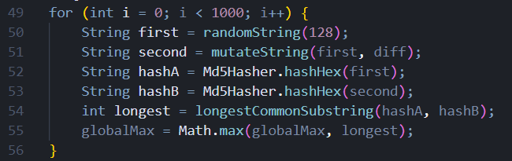

- Генерация N=10^i (i=2..6) и поиск одинаковых хешей
- Для каждого N генерировались случайные строки длины 256.
- Вычислялся MD5 каждой строки.
- В Map<hash, count> считалась частота каждого хеша.
- Повтор считался коллизией, если частота становилась больше 1.

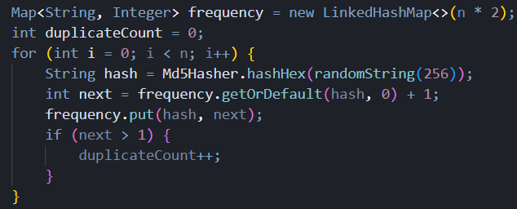

- Скорость вычисления MD5 от размера входа
- Для размеров 64, 128, 256, 512, 1024, 2048, 4096, 8192 проведено по 1000 измерений.
- На каждом измерении генерировалась новая случайная строка.
- Считалось среднее время в наносекундах и скорость в хешах/с.
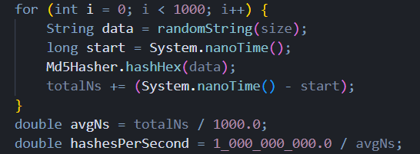

Реализация MD5:
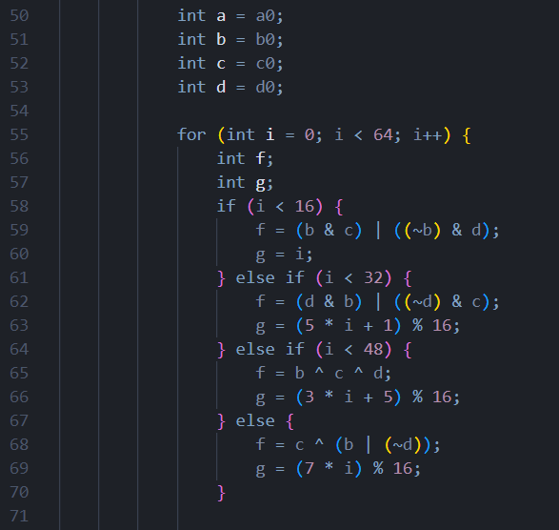

`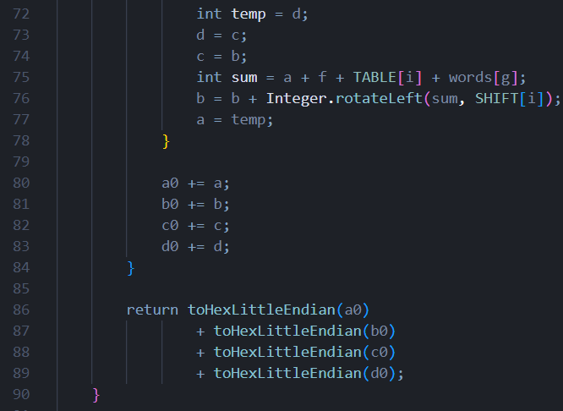

Результат программы
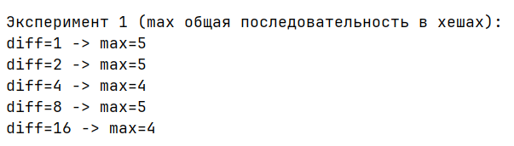
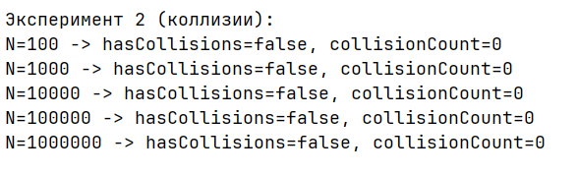

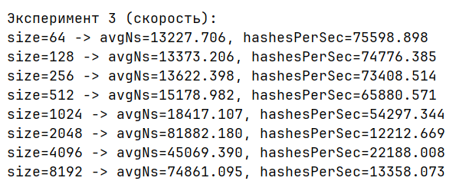
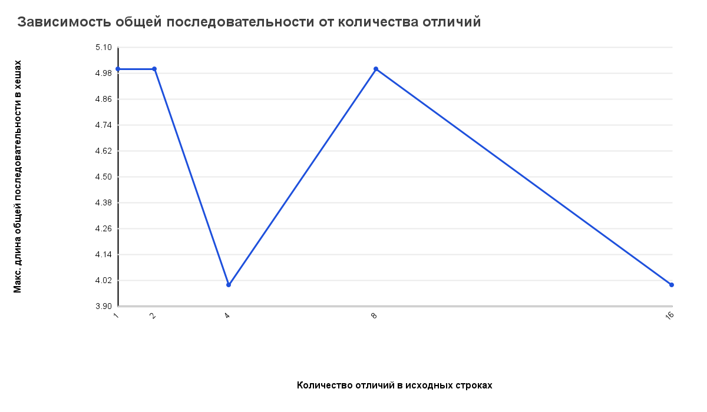
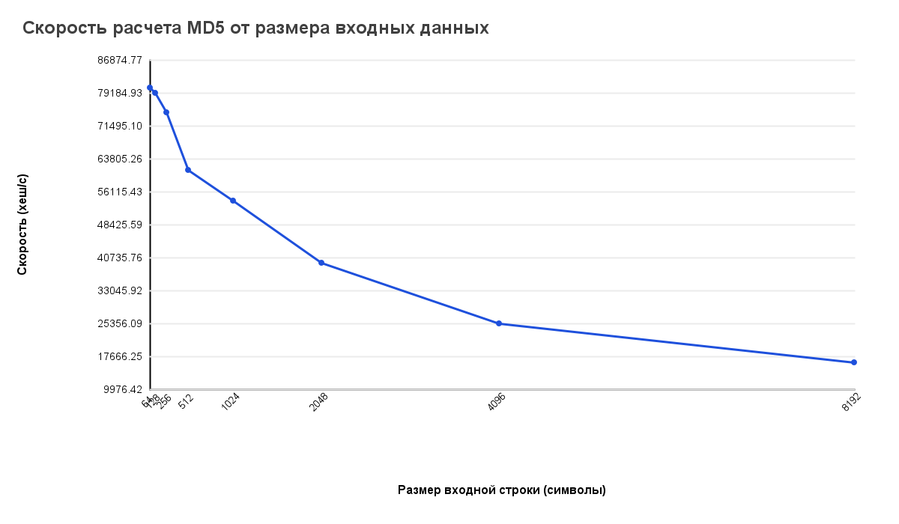

Заключение
В лабораторной работе реализован и проверен собственный алгоритм MD5, после чего выполнены все требуемые эксперименты: анализ лавинного эффекта, поиск коллизий и оценка производительности. Результаты показали, что даже небольшие изменения входных данных приводят к заметному изменению хеша (короткие общие фрагменты в хешах), при генерации до 10^6 случайных строк коллизии не обнаружены, а при увеличении размера входа среднее время хеширования растет и скорость вычисления снижается, что подтверждено таблицами и графиками.

